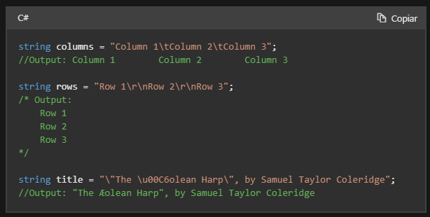

Secuencia de escape | Nombre de carácter | Codificación Unicode
\' | Comilla simple | 0x0027
\" | Comilla doble | 0x0022
\ | Barra diagonal inversa | 0x005C
\0 | Null | 0x0000
\a | Alerta | 0x0007
\b | Retroceso | 0x0008
\f | Avance de página | 0x000C
\n | Nueva línea | 0x000A
\r | Retorno de carro | 0x000D
\t | Tabulación horizontal | 0x0009
\v | Tabulación vertical | 0x000B
\u | Secuencia de escape Unicode (UTF-16) | \uHHHH (intervalo: 0000 - FFFF; ejemplo: \u00E7 = "ç")
\U | Secuencia de escape Unicode (UTF-32) | \U00HHHHHH (intervalo: 000000 - 10FFFF; ejemplo: \U0001F47D = "👽")
\x | Secuencia de escape Unicode similar a "\u" excepto con longitud variable | \xH[H][H][H] (intervalo: 0 - FFFF; ejemplo: \x00E7 o \x0E7 o \xE7 = "ç")

